**BAB I**

**PENDAHULUAN**

1. **Latar Belakang**

Graf  (graph) adalah himpunan benda-benda yang disebut [simpul](http://id.wikipedia.org/w/index.php?title=Simpul_%28graf%29&action=edit&redlink=1) (*vertex* atau *node*) yang terhubung oleh [sisi](http://id.wikipedia.org/w/index.php?title=Sisi_%28graf%29&action=edit&redlink=1) (*edge*) atau [busur](http://id.wikipedia.org/w/index.php?title=Busur_%28graf%29&action=edit&redlink=1) (*arc*). Graf trival (satu titik tampa sisi satu pun) Jenis graf antara lain :

1. Berdasarkan ada tidaknya sisi ganda
2. Graf Sederhana
3. Graf Tidak Sederhana

* Graf ganda (multigraf)
* Graf semu(pseudograf) adalah graf yang mengandung gelang (loop)  
        graf sedrehana --> graf ganda  
        graf ganda -x-> graf sederhana

1. Berdasarkan orientasi arah
2. Graf tak berarah (undirect graf) adalah graf yang orientasi sisinya tidak mempunyai arah
3. Graf berarah(direct graf) adalah graf orientasi sisinya mempunyai arah sisi yang berarah

Terminologi dasar

1. Bertetangga (adjacent) adalah 2 buah graf yang terhubung langsung dengan sebuah sisi.
2. Bersisian (insident) adalah sembarang sisi yang bersisian dengan simpul u dan v
3. Simpul terpencil (isolated vertex)  adalah simpul yang tidak bertetanggaan dengan simpul2 lainnya
4. Graf kosong (null graph or empty graph) adalah graf yang himpunan sisinya adalah himpunan kosong
5. Derajat (degree) adalah suatu simpul pada graf takberarah adalah jumlah sisi yang bersisian dengan simpul tersebut
6. Lintasan (path) adalah panjang dari simpul awal hingga akhir
7. Siklus (cycle)/ sirkuit (circuit) adalah lintasan yang berawal dan berahir pada simpul yang sama
8. Terhubung (connected) adalah dua simpul yang terhubung
9. Upagraf (subgraph) --> dan komplemen upagraf
10. Upagraf merentang (spanning subgraf)
11. Cut set.
12. Graf berbobot (Weight graph) adalah graf yang setiap sisinya diberi sebuah harga (bobot)

Graph dual (dual graph)  
Adalah graf yang terbentuk dengan cara penggambaran di titik luar dari graf yang asli  
  
Lintasan dan sirkuit euler  
Lintasan euler adalah lintasan yang melalui masing-masing sisi di dalam graf tepat satu kali. bila lintasan tersebut kembali ke asal, sehingga membentuk lintasan tertutup maka disebut sirkuit euler.  
Lintasan dan sirkuit hamilton  
Lintasan hamilton adalah lintasan yang melalui tiap simpul didalam graf tepat satu kali. bila lintasan itu kembali ke asal membentuk lintasan tertutup(sirkuit), maka lintasan tersebut adalah sirkuit hamilton.  
setiap graf lengkap adalah graf hamilton  
  
Lintasan terpendek (shortest path)  
Graf yang digunakan mencari lintasan terpendek adalah graf berbobot (weighted graph).  
ada beberapa macam persoalan lintasan terpendek antara lain :  
1. Lintasan terpendek antara 2 buah simpul tertentu  
2. Lintasan terpendek antara semua pasangan simpul  
3. Lintasan terpendek dari simpul tertentu ke semua simpul yang lain.  
4. Lintasan terpendek antara dua buah simpul yang melalui beberapa simpul tertentu.

1. **Rumusan Masalah**
2. Graf Dual (Dual Graph)
3. Lintasan dan Sirkuit Euler
4. Lintasan dan sirkuit Hamilton
5. Lintasan terpendek (Shortest Path)

**BAB III**

**PEMBAHASAN**

1. **Graph Dual (dual graph)**  
   Graf dual adalah graf yang terbentuk dengan cara penggambaran di titik luar dari graf yang asli.Misalkan kita mempunyai sebuah graf planar G yang direfresentasikan sebagai graf bidang.Kita dapat membuat suatu graf G* yang secara geometri merupakan dual dari graf planar tersebut dengan cara sebagai berikut :
   * 1. Pada setiap wilayah atau muka (face) F di G,buatlah sebuah simpul V* yang merupakan simpul untuk G*
     2. Untuk setiap sisi di G,tariklah sisi * (yang menjadi sisi untuk G*) yang memotong sisi tersebut. Sisi * menghubungkan buah simpul v1 dan v2* (simpul-simpul di G*) yang berada di dalam muka f1 dan f2 yang di pisahkan oleh sisi di G. untuk sisi yang salah satu simpulnya merupakan simpul berderajat 1 (jadi sisi seluruhnya terdapat didalam sebuah muka) , maka sisi * adalah berupa sisi gelang.

Graf G* yang terbentuk dengan cara penggambaran demikian disebut graf dual (atau tepatnya **dual geometri**) dari graf G. Pada gambar 8.53 digambarkan graf dual G* dari graf planar G. Sisi-sisi graf G* digambarkan dengan garis putus-putus.

Gambar 8.53 Pembentukan graf dual G* dari graf G

Berapakah banyak sisi, simpul, dan muka (wilayah) dari graf G*? Jika G adalah graf planar dalam representasi bidang dengan n buah simpul, buah sisi dan f buah muka, maka graf G* memiliki n* = f buah simpul, * = buah sisi dan f* = n buah muka.

Sebuah graf mempunyai dual hanya jika graf tersebut planar. Pertanyaanya, apakah dual dari sebuah graf adalah unik?dengan kata lain, apakah dual-dual dari sebuah graf planar isomorfik? Jawabannya adalah bahwa sebuah graf planar G mempunyai dual yang unik hanya jika representasi bidangnya unik. Sebagai contoh, pada gambar 8.54, pada kedua graf adalah sama (isomorfik), tetapi mempunyai representatisi bidang yang berbeda. Akibatnya, dual dari kedua graf yang isomorfik tersebut tidak isomorfik (ditujukan pada gambar 8.55).

Gambar 8.54 Dua buah representasi bidang yang berbeda dari graf yang sama

Gambar 8.55 dual dari graf di gambar 8.54

Salah satu aplikasi graf dual yang penting adalah untuk merepresentasikan peta (map) setiap peta pada bidang datar terdiri dari sejumlah wiwlayah (*region*). Wilayah pada peta dapat menyatakan suatu Negara, provinsi, atau kabupaten. Tipa wilayah pada peta dinyatakan sebuah simpul, sedangkan sisi menyatakan bahwa dua wilayah berbatasan langsung (betetangga). Gambar 8.56 adalah contoh sebuah peta dan graf yang merepresentasikannya. Sedikit perbedaan dengan graf dual yang telah disebutkan sebelum ini, pada graf yang merepresentasikan peta bidang luar tidak dinyatakan sebagai sebuah simpul.

Gamabar 8.56 (a) peta, (b) peta dan graf yang merepresentasikannya, (c) graf yang merepresentasikan peta

1. **Lintasan dan sirkuit euler**  
   Lintasan Euler adalah lintasan yang melalui masing-masing sisi di dalam graf tepat satu kali. bila lintasan tersebut kembali ke simpul asal, sehingga membentuk lintasan tertutup maka disebut sirkuit euler.Sirkuit Euler ialah sirkuit yang melewati masing-masing sisi di dalam graf tepat satu kali.

* Graf yang mempunyai lintasan Euler disebut juga grafsemi-Euler (*semi-Eulerian graph*).
* Graf yang mempunyai sirkuit Euler disebut juga graf Euler (*Eulerian graph*).

Contoh:

* Lintasan Euler pada graf (a): 3, 1, 2, 3, 4, 1.
* Lintasan Euler pada graf (b): 1, 2, 4, 6, 2, 3, 6, 5, 1, 3, 5.
* Sirkuit Euler pada graf (c): 1, 2, 3, 4, 7, 3, 5, 7, 6, 5, 2, 6, 1.
* 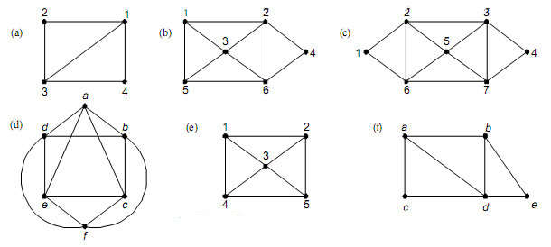sirkuit euleur pada graf gambar diatas :a,c,f,e,c,b,d,e,a,d,f,b,a graf (e) dan (f) tidak mempunyai lintasan maupun sirkuit euleur.

Gambar 8.57

* **Teorema 8.3 :**

Graf terhubungtak-berarah *G*adalah graf euler atau(memiliki lintasan Euler) jika dan hanya jika setiap seimpul di dalam graf tersebut berderajat genap.

* **Teorema 8.4 :**

Graf tak-berarah *G*adalah graf semi-Euler (memiliki lintasan euler ) jika dan hanya jika di dalam graf tersebut terdapat tepat dua simpul berderajat ganjil.

* **Teorema 8.5 :**

Graf terhubung berarah G memeiliki sirkuit euler jika dan hanya jika G terhubung dan setiap simpul memiliki derajat- masuk dan drajat – keluar sama. G memiliki lintasan euler jika dan hanya jika G terhubung dan setiap simpul memiliki drajat – masuk dan derajat – keluar sama kecuali dua simpul, yang pertama memiliki drajat – keluar satu lebih besar drajat - masuk, dan yang ke dua memiliki drajat masuk satu lebih besar dari draja keluar.

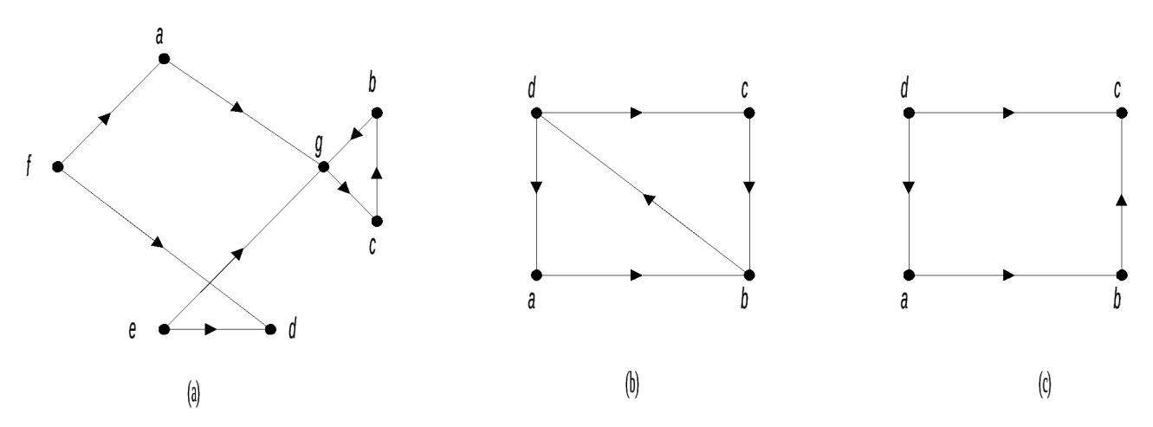

Gambar : 8.58 (a) graf berarah yang mempunyai sirkuit Euleur (a, g, c, b, g, e, d, f, a)

(b) graf berarah yang mempunyai lintasan Euler (d, a, b, d, c, b)

(c) graf berarah yang tidak memiliki lintasan dan sirkuit Euler

1. **Lintasan dan Sirkuit Hamilton**

Lintasan Hamilton adalah lintasan yang melalui tiap simpul didalam graf tepat satu kali. bila lintasan itu kembali ke asal membentuk lintasan tertutup(sirkuit), maka lintasan tersebut adalah sirkuit hamilton setiap graf lengkap adalah graf Hamilton. SirkuitHamilton ialah sirkuit yang melalui tiap simpul di dalam graf tepat satu kali, kecuali simpul asal (sekaligus simpul akhir) yang dilalui dua kali.

Graf yang memiliki sirkuit Hamilton disebut graf Hamilton, sedangkan graf yang hanya memiliki lintasan Hamilton disebut Graf semi-Hamilton. Gambar 8.60 memperlihat contoh graf yang mengandung lintasan atau sirkuit Euler.

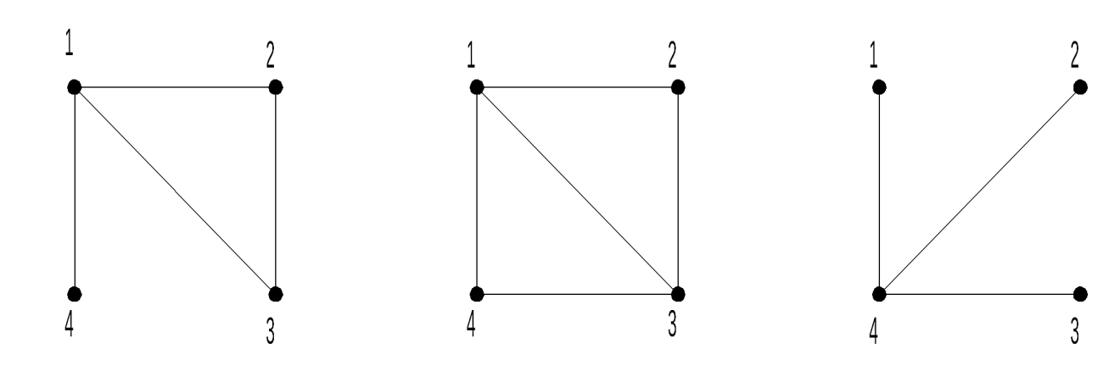

Gambar 8.60(a) graf yang memiliki lintasan Hamilton (misal: 3, 2, 1, 4)

(b) graf yang memiliki sirkuit Hamilton (1, 2, 3, 4, 1)

(c) graf yang tidak memiliki lintasan maupun sirkuit Hamilton

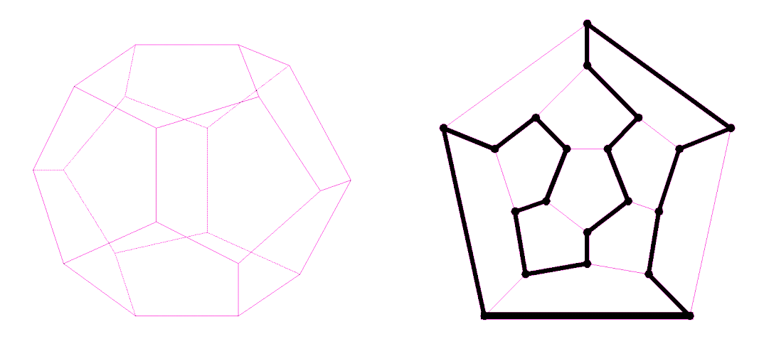

1. **(b)**

Gambar 8.61 (a) Dodecahedron Hamilton, dan (b) graf yang mengandung sirkuit Hamilton

* **Teorema 8.6 (Teorema Dirac)**

Jika G adalah graf sederhana dengan n buah simpel graf*Gn* ≥ 3 buah simpul sedeikian sehingga untuk menjadi sebuah graf Hamilton ialah bila derajat tiap simpul *v* di *G* paling sedikit *n*/2, atau *d*(*v*) ≥*n*/2,maka G adalah graf Hamilton.

* **Teorema 8.7 (Teorema Ore)**

Jika G adalah graf sederhana dengan n buah simpul (n ≥ 3) sedemikian sehingga *d*(*v*) + *d*(*u*)≥ untuk setiap pasang simpul tidak bertetangga u dan v, maka G adalah graf Hamilton.

* **Teorema 8.8**

Setiap garf lengkap adalah graf hamilton

* **Teorema 8.9**

Di dalam graf lengkap G dengan n buah simpul (n ≥ 3) terdpat sebanyak (n-1)!/2 buah sirkuit Hamilton.

* **Teorema 8.10**

Di dalam graf lengkap G dengan n buah simpul (n ≥ 3 dan n ganjil ), terdapat (n – 1 )/2 buah sirkuit Hamilton yang saling lepas ( tidak ada sisi yang beririsan ). Jika n genap dan n ≥4, maka di dalam G terdapat (n -2 )/2 buah sirkuit Hamilton yang saling lepas.

**Perbedaan Sirkuit Euler dengan Sirkuit Hamilton :**

1. Dalam Sirkuit Euler **semua garis** harus dilalui **tepat satu kali**, sedangkan **semua titiknya** boleh dikunjungi **lebih dari sekali.**
2. **D**alam Sirkuit Hamilton **semua titiknya** harus dikunjungi **tepat satu kali** dan **tidak harus melalui semua garis.**

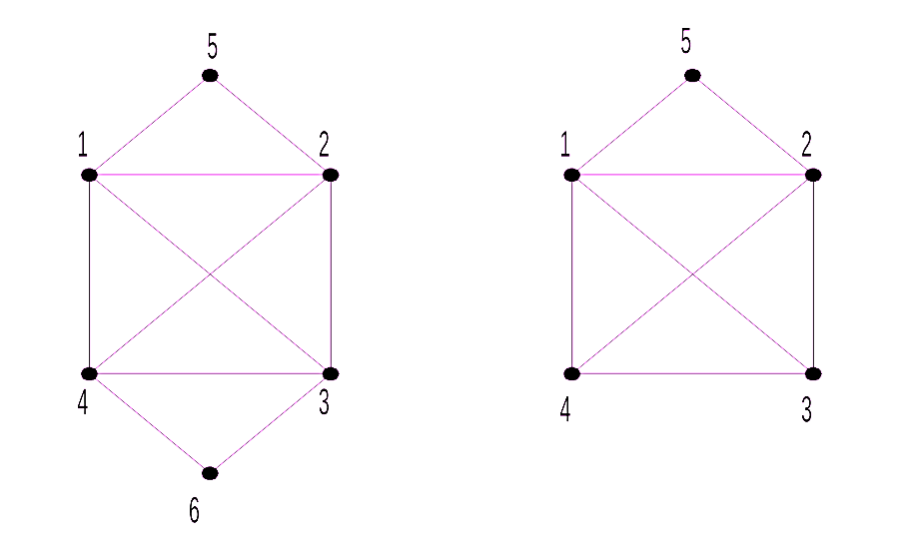

Gambar 8.63 (a) Graf Hamilton sekaligus graf Euler

1. Graf Hamilton sekaligus graf semi-Euler
2. **Lintasan Terpendek (Shortest Path)**

Lintasan terperndek adalah lintasan minimum yang diperlukan untuk mencapai suatu tempat dari tempattertentu.Lintasan minimum yang dimaksud dapat dicari dengan menggunakan graf. Graf yang digunakan adalah graf yang berbobot, yaitu graf yang setiap sisinya diberikan suatu nilai atau bobot.

Persoalan lintasan terpendek yaitu menemukan lintasan terpendek antara dua atau beberapa simpul lebih yang berhubungan.Persoalan mencari lintasan terpendek di dalam graf merupakan salah satu persoalan optimasi.Persoalan ini biasanya direpresentasikan dalam bentuk graf.Graf yang digunakan dalam pencarian lintasan terpendek atau shortest path adalah graf berbobot (weighted graph), yaitu graf yang setiap sisinya diberikan suatu nilai atau bobot. Bobot pada sisi graf dapat menyatakan jarak antar kota, waktu pengiriman pesan, ongkos pembangunan, dan sebagainya.

Asumsi yang kita gunakan di sini adalah bahwa semua bobot bernilai positif. Kata “terpendek” jangan selalu diartikan secara fisik sebagai panjang minimum, sebab kata “terpendek” berbeda-beda makanya bergantung pada tipikal perasoalan yang akan diselesaikan. Namun, secara umum “terpendek” berarti meminimalisasi bobot pada suatu lintasan di dalam graf.

**Contoh-contoh terapaan pencarian lintasan terpendek misalnya:**

1. Misalkan simpul pada graf dapat merupakan kota, sedangkan sisi menyatakan jalan yang menghubungkan dua buah kota. Bobot sisi graf dapat menyatakan jarak antara dua buah kota atau rata-rata waktu tempuh antara dua buah kota. Apabila terdapat lebih dari satu lintasan dari kota A ke kota B, maka persoalan lintasan terpendek di sini adalah menentukan jarak terpendek atau waktu tersingkat dari kota A ke kota B.
2. Misalkan simpul pada graf dapat merupakan terminal komputer atau simpul komunikasi dalam suatu jaringan, sedangkan sisi menyatakan saluran komunikasi yang menghubungkan dua buah terminal.Bobot pada graf dapat menyatakan biaya pemakaian saluran komunikasi antara dua buah terminal, jarak antara dua buah terminal, atau waktu pengiriman pesan (message) antara dua buah terminal.Persoalan lintasan terpendek di sini adalah menentukan jalur komunikasi terpenek antara dua buah terminal komputer. Lintasan terpendek akan menghemat waktu pengiriman pesan dan biaya komunikasi.

**Ada beberapa macam persoalan lintasan terpendek, antara lain:**

* 1. Lintasan terpendek antara dua buah simpul tertentu (a pair shortest path).
  2. Lintasan terpendek antara semua pasangan simpul (all pairs shortest path).
  3. Lintasan terpendek dari simpul tertentu ke semua simpul yang lain (single-source shortest path).
  4. Lintasan terpendekan antara dua buah simpul yang melalui beberapa simpul tertentu (intermediate shortest path).

**Aplikasi persoalan penentuan lintasan terpendek ini banyak sekali kita jumpai dalam kehidupan sehari-hari :**

* 1. Menentukan rute atau jalur terbaik yang harus ditempuh dari suatu kota untuk menuju ke kota lain.
  2. Menentukan jalur komunikasi dua buah terminal komputer.
  3. Menentukan jalur penerbangan dunia yang paling efektif untuk dilakukan.
  4. Menentukan jarak terpendek/waktu tempuh tersingkat/ongkos termurah antara dua buah kota
  5. Menentukan waktu tersingkat pengiriman pesan (message) antara dua buah terminal pada jaringankomputer.

Sampai saat ini, sudah banyak algoritma mencari lintasan terpendek yang pernah ditulis orang. Algoritma lintasan terpendekyang paling terkenal adalah Algoritma Dijkstra yang ditemukan oleh Edger Wybe Dijkstra.Algoritma ini merupakan algoritma yang palingterkenal untuk mencari lintasan terpendek. Algoritma Dijkstra diterapkan pada graf berarah, tetapi selalubenar untuk graf tak-berarah. Algoritma Dijsktra mencari lintasan terpendek dalam sejumlah langkah. Algoritma ini menggunakan prinsip greedy. Prinsip greedy pada algoritma Disjkstra menyatakan bahwa pada setiap langkah kita memilih sisi yang berbobot minimum dan memasukkannya ke dalam himpunan solusi.

**BAB III**

**PENUTUP**

* + - 1. **Kesimpulan**

Graf dual adalah graf yang terbentuk dengan cara penggambaran di titik luar dari graf yang asli. Misalkan kita mempunyai sebuah graf planar G yang direfresentasikan sebagai graf bidang. Untuk Lintasan Euler adalah lintasan yang melalui masing-masing sisi di dalam graf tepat satu kali. bila lintasan tersebut kembali ke simpul asal, sehingga membentuk lintasan tertutup maka disebut sirkuit euler.Sirkuit Euler ialah sirkuit yang melewati masing-masing sisi di dalam graf tepat satu kali.Graf yang mempunyai lintasan Euler disebut juga grafsemi-Euler (*semi-Eulerian graph*) sedangkan Graf yang mempunyai sirkuit Euler disebut juga graf Euler (*Eulerian graph*).Dan lintasan Hamiltonyaitu lintasan yang melalui tiap simpul didalam graf tepat satu kali. bila lintasan itu kembali ke asal membentuk lintasan tertutup(sirkuit), maka lintasan tersebut adalah sirkuit hamilton setiap graf lengkap adalah graf Hamilton. SirkuitHamilton ialah sirkuit yang melalui tiap simpul di dalam graf tepat satu kali, kecuali simpul asal (sekaligus simpul akhir) yang dilalui dua kali.Graf yang memiliki sirkuit Hamilton disebut graf Hamilton, sedangkan graf yang hanya memiliki lintasan Hamilton disebut Graf semi-Hamilton. Serta lintasan terpendek adalah lintasan minimum yang diperlukan untuk mencapai suatu tempat dari tempattertentu.Lintasan minimum yang dimaksud dapat dicari dengan menggunakan graf. Graf yang digunakan adalah graf yang berbobot, yaitu graf yang setiap sisinya diberikan suatu nilai atau bobot. Persoalan lintasan terpendek yaitu menemukan lintasan terpendek antara dua atau beberapa simpul lebih yang berhubungan.Persoalan mencari lintasan terpendek di dalam graf merupakan salah satu persoalan optimasi.Persoalan ini biasanya direpresentasikan dalam bentuk graf.

**DAFTAR PUSTAKA**

* Munir, Rinaldi. 2012. *MATEMATIKA DISKRIT.* Revisi Kelima. Bandung
* *http://rabbitjeyek.blogspot.com/*
* *http://dc169.4shared.com/img/YUuNRtn0/preview.html*